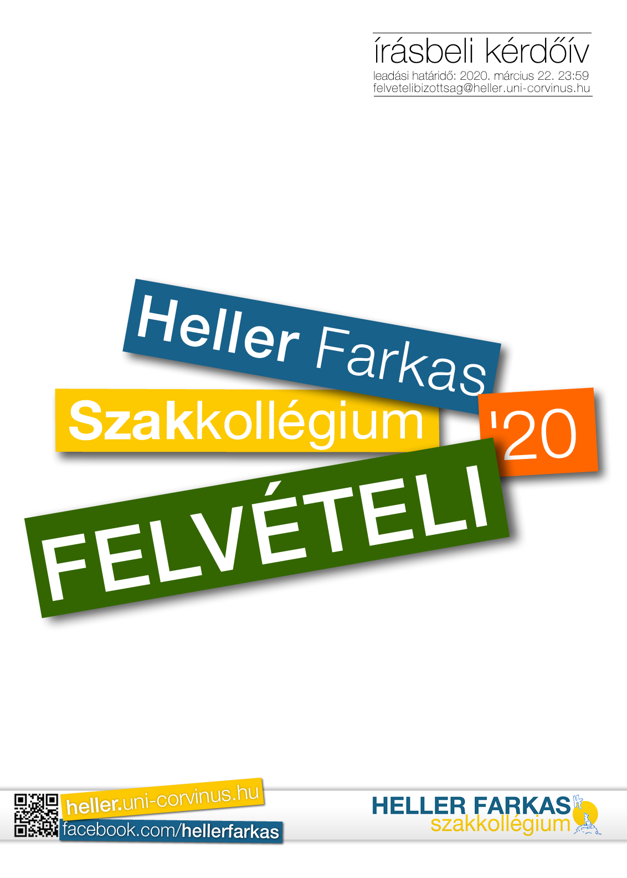


- Heller Farkas Szakkollégium 2020-as felvételi kérdőívét tartod a kezedben, amely által megteheted az első lépést a helleres úton. Az írásbeli kérdőív kitöltése után a felvételi következő lépése egy szóbeli beszélgetés.

A kérdőív elején arra kérünk, hogy add meg a személyes adataidat, és válaszolj a feltett kérdésekre. Az adatkezelési nyilatkozat leadásával hozzájárulsz, hogy az adataidat felvételi céljából annak végéig tároljuk, majd töröljük – ezeket harmadik fél részére nem adjuk át.

A kérdések megválaszolásakor kövesd a blokkok utasításait! A válaszokat gépelve kérjük leadni úgy, hogy minden oldalon legyen rajta a neved, majd egy fájlban küldd el számunkra március 22. 23:59-ig a felvetelibizottsag@heller.uni-corvinus.hu e-mail címre (a csatolt fájl neve legyen Vezetéknév_Keresztnév_felveteli2020.pdf)! Az e-mailhez kérjük csatold a kitöltött adatlapot, illetve a nyilatkozatokat scannelve.

Csatolj bármit, amiről úgy gondolod, hogy érdekelhet minket a felvételed szempontjából!

Előre is köszönjük munkádat és izgatottan várjuk válaszaidat!

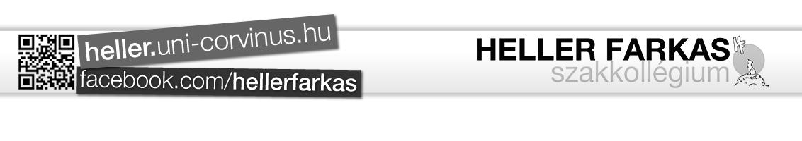
A Helleresek



A Heller Farkas Szakkollégiumba a Budapesti Corvinus Egyetem nappali tagozatos, alapképzésben (BA/BSc) vagy osztatlan mesterképzésben résztvevő első évfolyamos hallgatói felvételizhetnek.

Felhívjuk figyelmedet, hogy a Heller Farkas Szakkollégium más, a Budapesti Corvinus Egyetemen működő szakkollégiumokhoz hasonlóan nem fogad el kettős jelentkezést. Ez azt jelenti, hogy ha megtisztelsz bennünket, és leadod ezt a kérdőívet, ebben a tanévben más közgázos szakkollégiumba már nem jelentkezhetsz, valamint fordítva: ha ebben a tanévben már jelentkeztél más, a Corvinuson működő szakkollégiumba, akkor sajnos nem áll módunkban elfogadni a jelentkezésed.

A szóbeli fordulóra április 14. és április 23. között kerül sor, a neked megfelelő időpontokat kérjük jelezd az adatlapon is!

Bármilyen kérdés esetén bátran fordulj hozzánk!

Elérhetőségeink:

e-mail: felvetelibizottsag@heller.uni-corvinus.hu

irodánk: E épület F22-es iroda

címünk: 1087 Budapest, Luther utca 4-6.

honlap: heller.uni-corvinus.hu

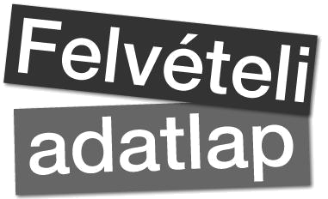

Fénykép helye

Kérjük, töltsd ki az alábbi adatlapot. Személyes adataidat csak és kizárólag a felvételi eljárással kapcsolatban használjuk fel, azokat harmadik fél számára nem adjuk át.

Neved:

Állandó lakcímed:

Értesítési címed:

Telefonszámod:

E-mail címed:

Milyen szakra jársz?

Tervezed-e a jelentkezést mesterképzésre?

Milyen korábbi versenyeredményeid vannak?

Tagja vagy más szervezetnek?

Sportolsz valamit rendszeresen?

Melyik középiskolába jártál?

Beköltöznél a Farkaslakba?

Milyen nyelveket beszélsz és milyen szinten?

Jártál HPK1-re és/vagy HPK2-re? Igen / Nem Voltál Bevonóban? Igen / Nem Jelentkeztél idén külföldi félévre?
Tanulmányi eredményeid:

Kötelező tantárgyak neve | Érdemjegy | További tantárgyak neve | Érdemjegy

Kérjük, jelöld meg, hogy az alábbi napok közül, melyikeken és hány órakor tudnál eljönni hozzánk a szóbeli fordulóra. Lehetőleg több időpontot is jelölj meg!

Április 14.:

Április 15.:

Április 16.:

Április 17.:

Április 18.:

Április 19.:

Április 20.:

Április 21.:

Április 22.:

Április 23.:

1. Blokk - Az 1. blokk kérdéseiből kihagyhatsz kettőt. A kérdéseket 15-20 sorban fejtsd ki!
  - Hó volt, hó nem volt, avagy hogyan korlátozhatjuk a gazdaságot a környezet érdekében?


  - Lejárt a nemzetállamok kora?

  - Minden zuhan because of Wuhan?

  - Elkapod a CSOKrot?

- Blokk - A 2. blokk 1. kérdésére 15-20 sorban válaszolj! A 2-3. kérdés közül csak egyet kell megválaszolnod 15-20 sorban.

  - Dolgozz ki egy választójogi cenzust!

Abszurd felvetés?

  - NYUGALMAZZUK A NYUGDÍJAT: A kormány bejelentette, hogy holnaptól nem fizetnek nyugdíjat. Érvelj az intézkedés mellett!

  - Érvelj a korrupció mellett!

- Blokk - A 3. blokk kérdései közül kettőt kihagyhatsz. A kérdéseket 15-20 sorban fejtsd ki!

  - Az a művészet, amit senki sem ért, vagy az, amit mindenki?

  - Gyilkosság az AI elpusztítása?

  - Több női hajléktalant! Több női hajlékonyságot!

  - A szeretet szűkös erőforrás?

  - Kinek a tintájával írták korunk társadalmi szerződését?

- Blokk - A 4. blokk kérdései közül kettőt kihagyhatsz. A kérdéseket 15-20 sorban fejtsd ki!

  - Te meg miben hiszel?

  - Te mit teszel, hogy hasznosabban élj a többieknél?

  - Mitől háborog a lelkiismereted?

  - Más szemében a szálkát is?!

  - Mi fog meg az emberekben?

  - Neked mi az, ami „szent”?
- Blokk – Rövid kérdések - Az 5. blokk kérdéseire legalább 1 szóban, maximum 3 sorban válaszolj! Minden kérdésre adj választ!

  - Ha alapítanál egy titkos társaságot, mi lenne a célja és kiket vennél be?
  - Ha találkozhatnál a 10 évvel idősebb önmagaddal és egy kérdést tehetnél fel, mi lenne az?
  - Melyik főgonosszal tudnál azonosulni?
  - Ha valakinek beszólhatnál következmény nélkül, kinek és mit vágnál a szemébe?
  - Srácok az a bundáskenyér kell nektek, ami ott maradt a konyhában??
  - Te milyen 3 kérdést tennél fel a 2021-es felvételi kérdőívben?
- blokk - Minden kérdésre adj választ!
  - Mi foglalkoztat mostanában? Alkoss valamit!
(.doc .jpg .pdf .ppt .xls .mp3 .avi .slam .vers .handmade .rajz .paint .ps stb…)
Csatold online!

  - Motivációs levél: Írd le a leveledben, hogy miért szeretnél szakkollégista lenni, és miért a Heller Farkas Szakkollégiumot választottad! Azt is írd le, hogy mit vársz a szakkollégiumtól, illetve milyen terveid, elképzeléseid vannak a jövőbeni szakkollégiumi tevékenységeddel kapcsolatban (min. 15 sorban)!

Köszönjük! :)

A felvételi folyamathoz kapcsolódó adatkezelés

Alulírott ________________________________, hozzájárulok ahhoz, hogy a felvételi folyamatban megadott adataim az alábbi feltételekkel tárolva legyenek:

- A kezelhető személyes adatok: név, telefonszám, e-mail cím, születési hely, születési idő, lakcím.
- A személyes adatok megadása szükséges a felvételi folyamat sikeres lebonyolításához, illetve a felvételi folyamat végeztével hozott döntésről szóló értesítés megküldése miatt.
- Sikeres felvételi esetén a felvételt nyert jelentkező adatainak további tárolása az előzetesen kitöltött nyilatkozat szerint folytatódik. A felvételt el nem nyert jelentkező adatai a felvételi eredmények kihirdetésétől számított 1 éven belül törlésre kerülnek.
- A felvételi folyamat lezárulta után a megnevezett személyes adatokat tartalmazó felvételi íveket a Szakkollégium elnöke őrzi a kollégiumban elzárva.
- A Szakkollégium a felvételizők adatait harmadik félnek nem adja át. Ez alól kivételt képez a felvételizők névsora, amit a Budapesti Corvinus Egyetem akkreditált szakkollégiumai felé köteles továbbítani a Szakkollégium.

Kelt:

_______________________________________________
Aláírás

NYILATKOZAT
(A Heller Farkas Szakkollégiumba jelentkező hallgató számára.)

Alulírott…………………………………………(név), …………………(Neptun kód) nyilatkozom, hogy a Budapesti Corvinus Egyetem …………………………………………………………………… (kar, szak) szakos elsőéves hallgatója vagyok, amely szakomon tanulmányaimat a 2019/20-as tanévben kezdtem meg.

…………………., 2020……………….

……………………………………………………………………
aláírás

